（一）教师端
一、账号分配
教师账号由校方统一创建分配给教师进行日常学生及缴费信息的管理。
二、登录
教师通过电脑登录学校管理端：
http://ejt-edu017.rongyuntong.cn/login，登录自己账号密码进行缴费信息管理，学生信息查看。
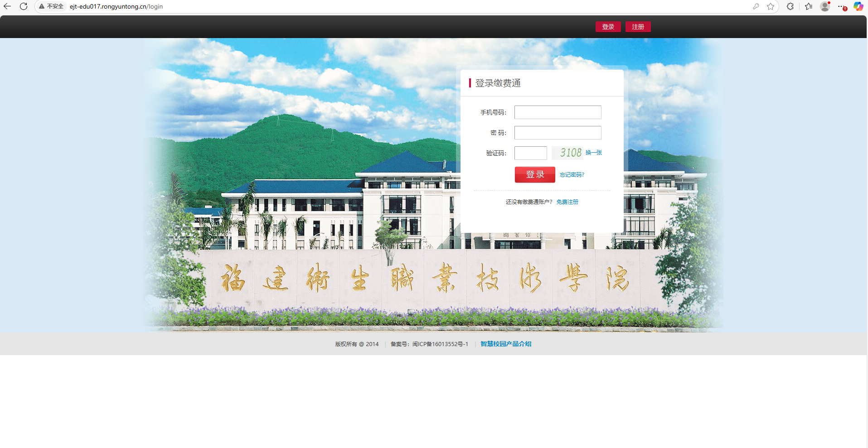
三、缴费信息管理
教师进入到管理端可以点击自考缴费信息管理、函授缴费信息管理，第一步点击订单模板信息下载，下载成功后创建缴费学生信息。
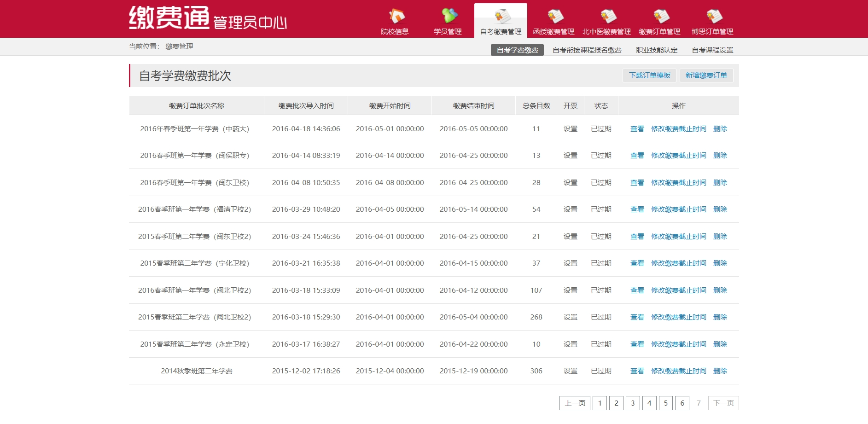

第二步：将创建好的订单模板信息新增缴费，点击上传缴费信息。
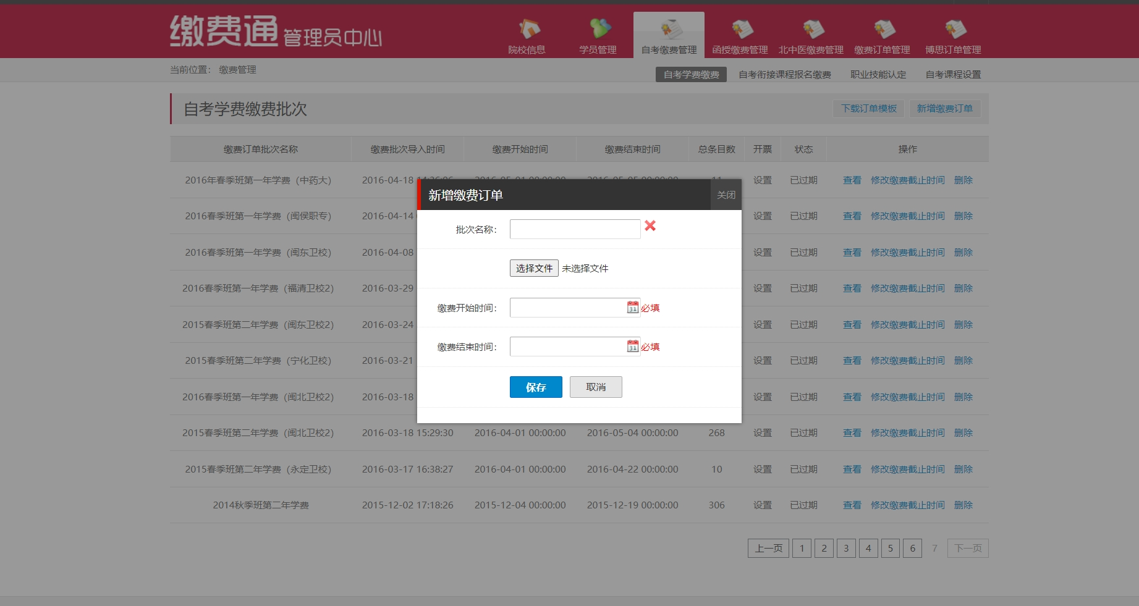
第三步：点击查看，进入缴费订单详情界面，查看学生相关信息及缴费情况，同时支持缴费信息的查询，数据汇总，及数据导出。
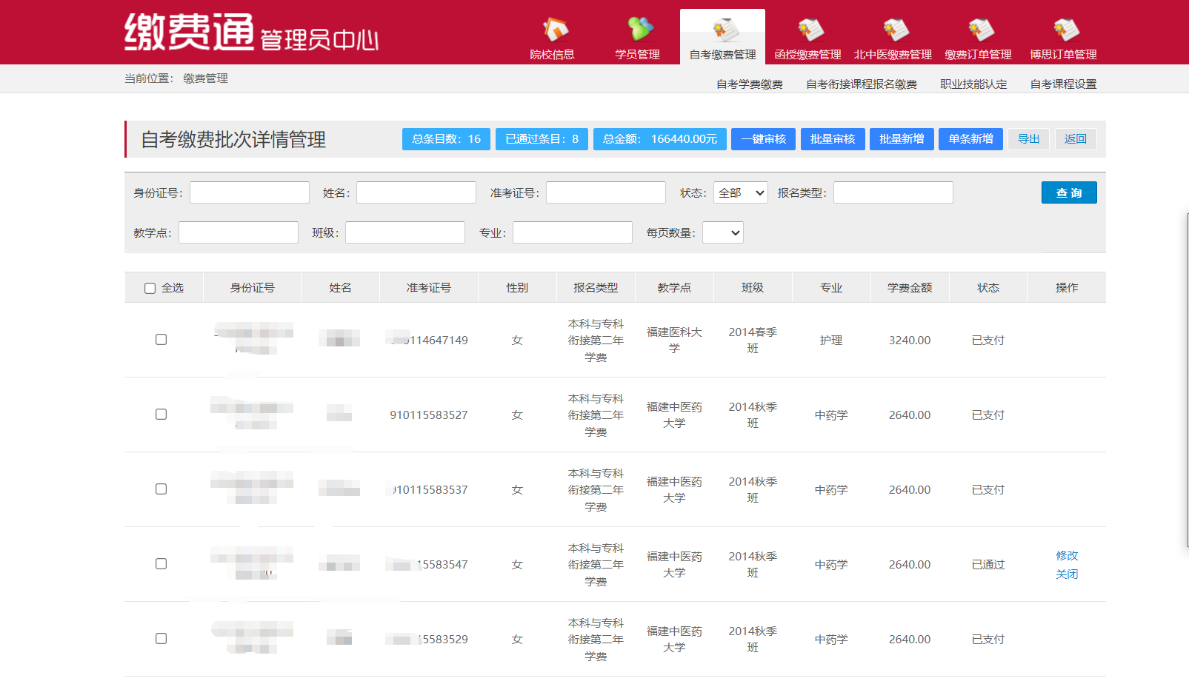
四、学生信息管理
点击学员管理可以对学生信息进行查看，也可以创建注册学生信息。
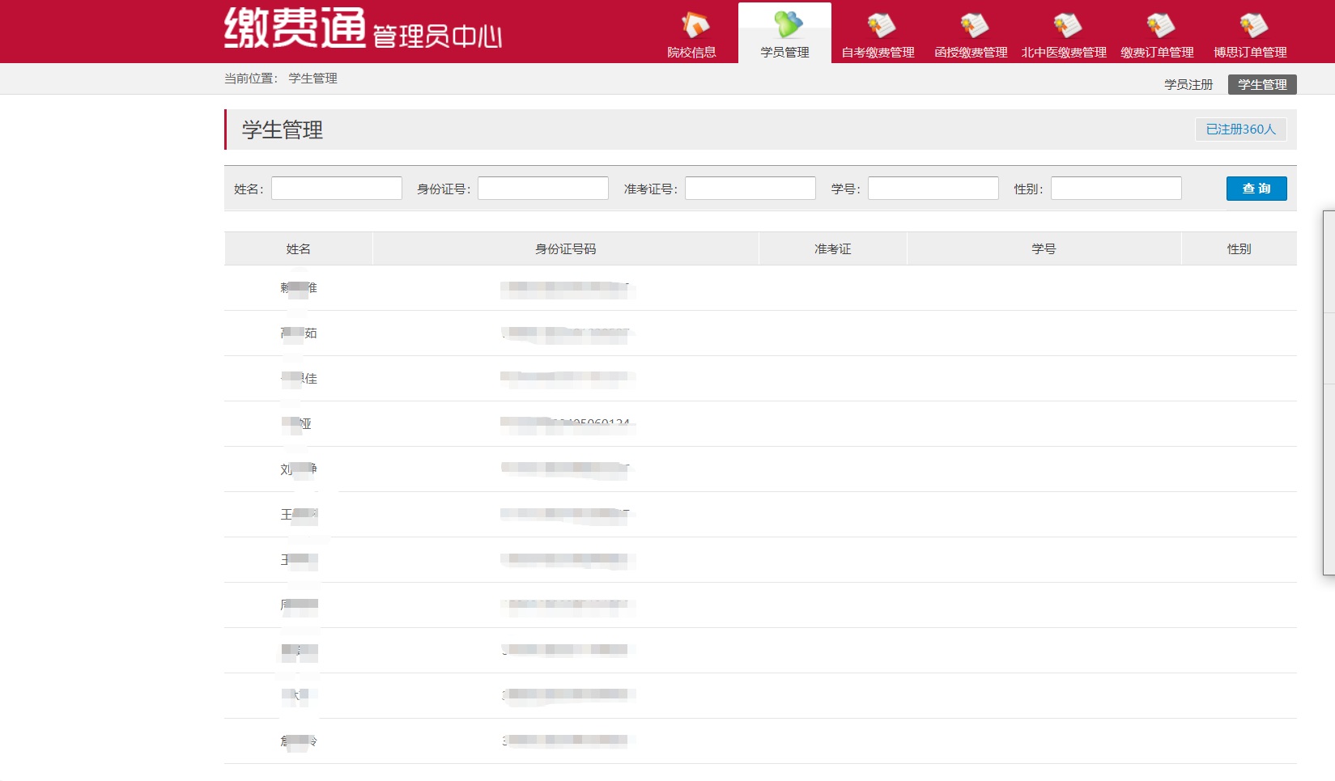

学生缴费订单管理，点击缴费订单管理，根据班级信息批次信息进行搜索，查询相关数据信息，支持数据信息导出。

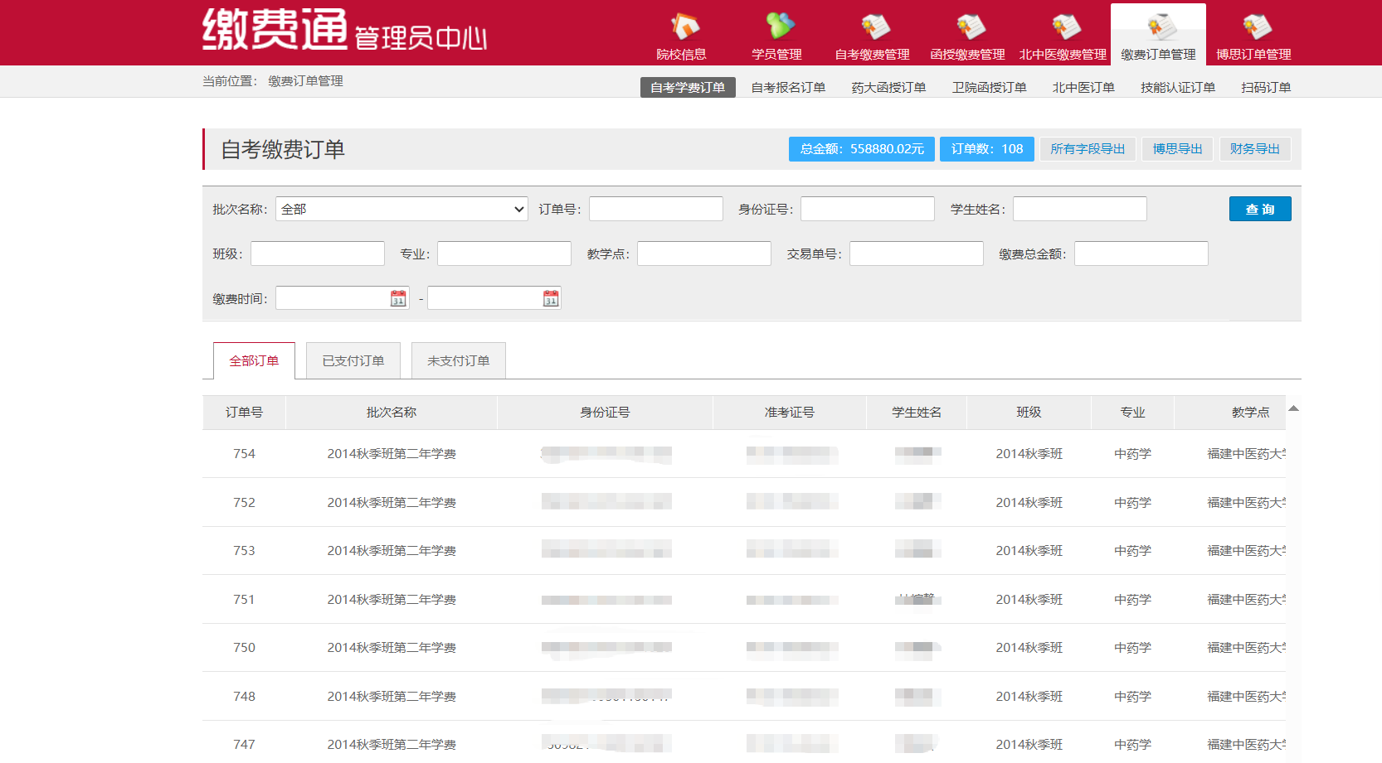

（二）学生端
学生通过学校官方缴费链接或者公众号快速缴费入口，输入个人信息后，进行缴费信息查询，查询成功后进行支付。
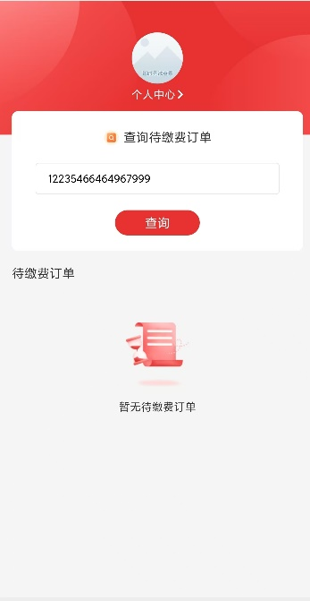

点击个人中心可以查看我的缴费及缴费订单。
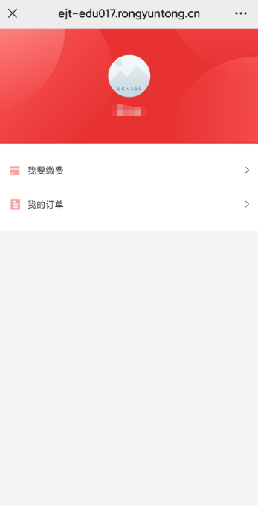

同时，学生还可以通过扫学校指定的二维码，进入信息填写界面，填写自己的个人信息后，进行缴费：
